**Министерство науки и высшего образования Российской Федерации**

**Санкт-Петербургский государственный**

**электротехнический университет**

**«ЛЭТИ» им. В.И. Ульянова (Ленина)**

**Кафедра Вычислительной техники**

отчет

**по контрольной работе №1**

**по дисциплине «Программирование»**

|  |  |  |
| --- | --- | --- |
| Студент гр. 0305 |  | Мухсин Мухтар. |
| Преподаватель |  | Павлов С.М. |

**Тема:** «**разница сумм чисел слева и справа.»**

Санкт-Петербург

2020

**Цель работы:**

Целью работы является изучение методов нахождения элемента в массиве модуль разности сумм чисел слева и справа от которого наименьший.

**Задание:**

Ввести массив чисел без знака, количество которых заранее неизвестно.

Ввод массива заканчивается вводом числа, уже имеющегося в массиве.

Найти номер элемента массива, модуль разности сумм чисел слева и

справа от которого наименьший. Значение этого элемента при суммировании учитывается. Номера элементов начинаются с 0..

1, 2, 3, 4, 5, 6, 2 Ответ 4

# Постановка задачи и описание решения

Постановка задачи и описание решения эта задача требует ввода массива чисел, который заканчивается вводом числа, уже имеющегося в массиве и нахождения в последствии номера элемента массива модуль разности сумм чисел слева и справа от которого наименьший значение этого элемента при суммировании учитывается

# Описание переменных

|  |  |  |
| --- | --- | --- |
| Имя переменной | Тип | Описание |
| n | int | Номер элемента в массиве |
| k | int | Номер элемента в массиве |
| i | int | Количество элементов в массиве |
| z | int | Встречен ли в массиве повторяющаяся число |
| x | int | Максимальное количество чисел, образующих участок слева направо. |
| Sum1 & sum 2 | Int | Сумма элементов слева и справа |
| ind | int | Номер элемента массива модуль разности сумм элементов слева и справа минимальный |
| a | Int[] | Массив чисел |
| t | int | Количество элементов в массиве |

**Схема алгоритма:**

1 Блок-схема– файл kr04.pdf в архиве

**Контрольные примеры:**

|  |  |  |
| --- | --- | --- |
| **№** | **Исходные данные** | **Результаты** |
| **1** | 1,2,3,4,5,6,2 | 4 |
| **2** | 4,1,2,3,4 | 2 |

**Текст программы**

**#include <stdio.h>**

**#include <stdlib.h>**

**int main()**

**{**

**int k, n, i = 0, z = 0, x = 1, sum1 = 0, sum2 = 0, t, ind;**

**int a[1000];**

**while (x != z)**

**{**

**scanf("%d", &a[i]);**

**i++;**

**for (n = 0; n < i - 1; n++)**

**{**

**for (k = n + 1; k < i; k++)**

**if (a[n] == a[k])**

**z++;**

**}**

**}**

**t = i;**

**i -= 2;**

**n = 0;**

**k = 0;**

**sum1 = a[n];**

**sum2 = a[t - n - 1];**

**while (i != 1)**

**{**

**if (sum1 > sum2)**

**{**

**sum2 += a[t - k - 2];**

**k++;**

**}**

**else**

**{**

**sum1 += a[n + 1];**

**n++;**

**}**

**i--;**

**}**

**z = 0;**

**ind = sum1 + sum2;**

**for (k = 0; k < t; k++)**

**z += a[k];**

**sum1 = z - ind;**

**for (k = 0; k < t; k++)**

**if (sum1 == a[k])**

**ind = k;**

**printf("%d", ind);**

**return 0;**

**}**

**Примеры выполнения программы**



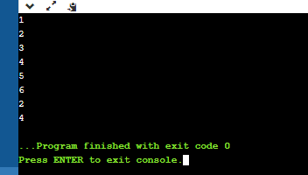

1. 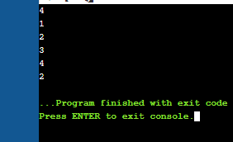

**Выводы.**

В результате работы я научился